背景设定 1

历史背景 1

我们联合！ 1

人工岛 1

理想城 1

逆巴比伦塔 2

城市 3

核能发电站 4

中央超级计算机/中央AI 4

科技 5

能源科技 5

可控核聚变 5

材料科技 5

生物科技 6

纳米机器人 6

药物 6

克隆技术 6

技术 6

可控核聚变 6

低温对消灭 7

光波导芯片 7

芯片植入体 8

量子计算机 8

量子通信 9

人工智能 9

人形 10

悬浮车以及空中铁道 11

人文社会 11

生活保障 11

精神文化 11

企业 12

政府 12

联盟 12

军事力量 13

社会阶级 13

企业 14

顶点APEX 14

最终生命UltiLife Company Limited 14

42L.A.B. 14

东风D.F. 15

绯色幻想 15

火神重工СВАРОГ 15

铁血工造SANGVIS FERRI 16

赛博传媒CYBER MEDIA 16

环球事务UNIVERSAL ANYTHING SERVICES 17

艾斯忒拉研究所 Astra Lab 17

阿耳忒弥斯药店 17

性开放 18

性约束法案 18

魔法少女 18

讨论 18

背景设定

# 历史背景

## 我们联合！

在漫长的等待后，人们终于研发出了可控核聚变科技，在各国的威胁下，可控核聚变科技变成了全世界的共有物。近乎无尽的能量也意味着人类可以通过消耗这用之不竭的能量来得到几乎一切他们想要的，这空前的富足使得人们失去了互相争夺的理由，乃至于基于有限物质分配而出现的阶级成为了无意义的概念，最终世界实现了一统。

起初人们之间还有敌意，但随着最大的公有人工岛建成，空天最强量子计算机落实和理想城的出现，人们开始相信，可以和同胞们一起征服星辰大海。

# 人工岛

人工岛是作为人类第一个宇宙殖民地的模拟、技术验证和试运行装置，主要由位于海面的主岛、兼具人工气象及日月周期模拟装置和太阳能发电系统的穹顶、连接两者的逆巴比伦塔这三大部分组成，整体呈现出一个球体，底部是设备层，上方是地形和覆土及水体层，顶部是穹顶。(类似EVA里的地下都市)

在技术、结构和功能等科学、工程和设备验证与测试通过后，目前人工岛正在社会试运行阶段，模拟和研究封闭人造都市中的社会运行与治理，为一号太空殖民地的最终设计提供参考数据与资料。

## 理想城

在公海中央建成的最大人工岛，比大部分国家国土面积都要大，原本计划是中央研究所和联盟办事处的土地，但随着扩张，各类行业的领头公司、人才来到这座岛上，这里发展成了最贴合人们幻想中理想城的现实。

后来，联盟正式成为具有实际力量的组织，具有最强研发能力，军事力量，正式宣布这座岛屿改名为”理想城“，让世界开始真正的高速发展。

当人工岛试运行成功后，位于L1的一号宇宙殖民地也会很快完工，随后这座人工岛的居民便会成为人类第一批宇宙居民前往宇宙。

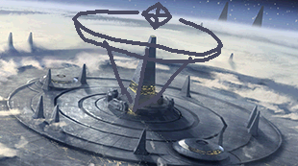

## 逆巴比伦塔

链接天空岛和穹顶的构造体，除了结构承重和检修维护空间外，塔也有着观光机能，可以从高空俯瞰人工岛全境。

值得一提的是，事实上塔中拥有独立的工程电梯，可以直通高低轨道空间港，从空间港出发可以前往建设中的，位于地月拉格朗日1点（L1）的一处共轭轨道的一号太空殖民地。

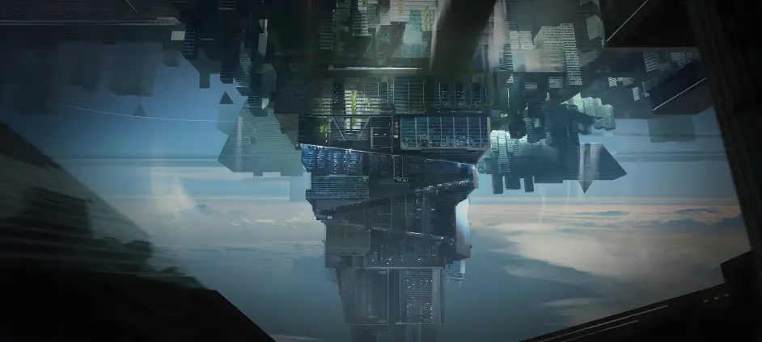

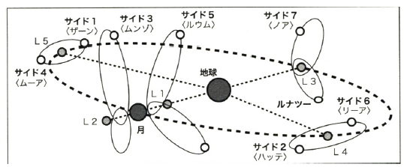

（图为可供参考的地月拉格朗日点分布图）

## 城市

作为跨文化的设计城市，人工岛的规划采用了相对保守的思路，即根据既有各民族文化、再加上完全先锋式展现最新理念和技术的区域，分化为数个不同的子城区，各个城区皆有着相对完善的工业和商业体系，以及完备的生活设施。各个子城区间采用几乎全覆盖人工岛的空中“铁路”互相连接。

子城区作为介于现实中城市“市”与“区”之间的架空层级，适应主岛过于庞大的体量而增设。

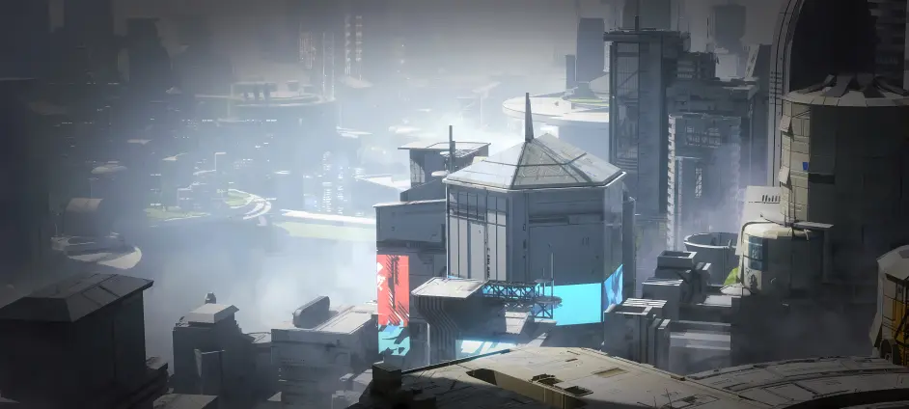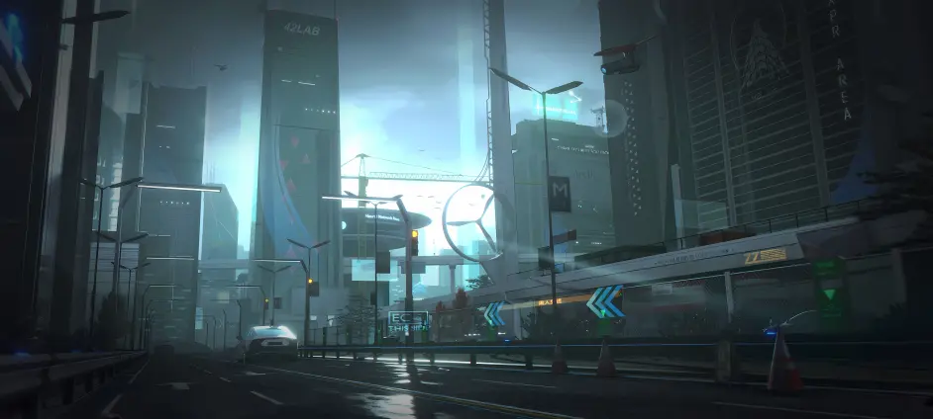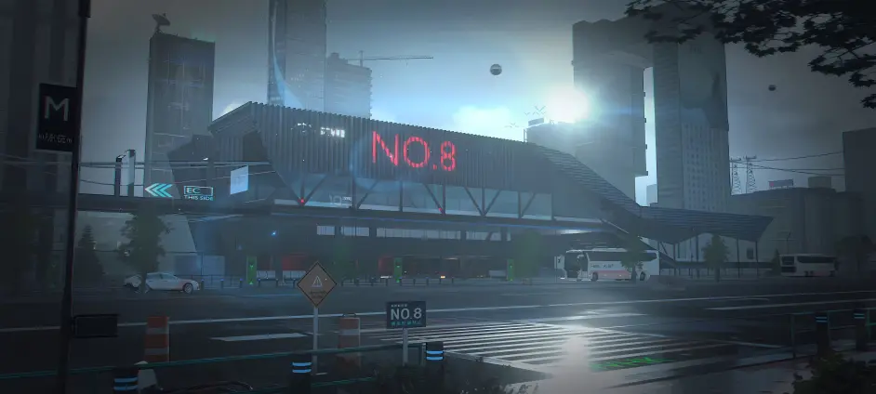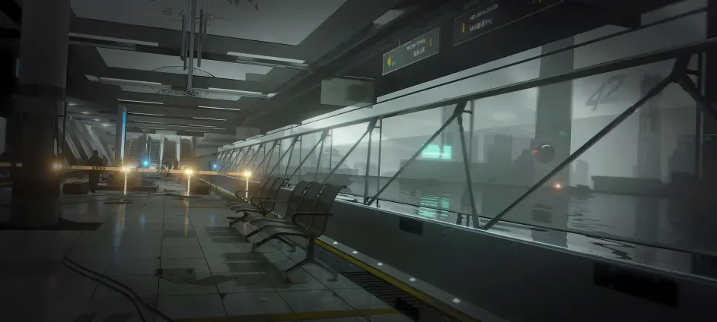

## 核能发电站

充分利用在海面建设城市的工程需要而建造的水下及地下部分，在位于城市中央区的下方是为宇宙殖民地设计的大型核聚变装置和服务机组。

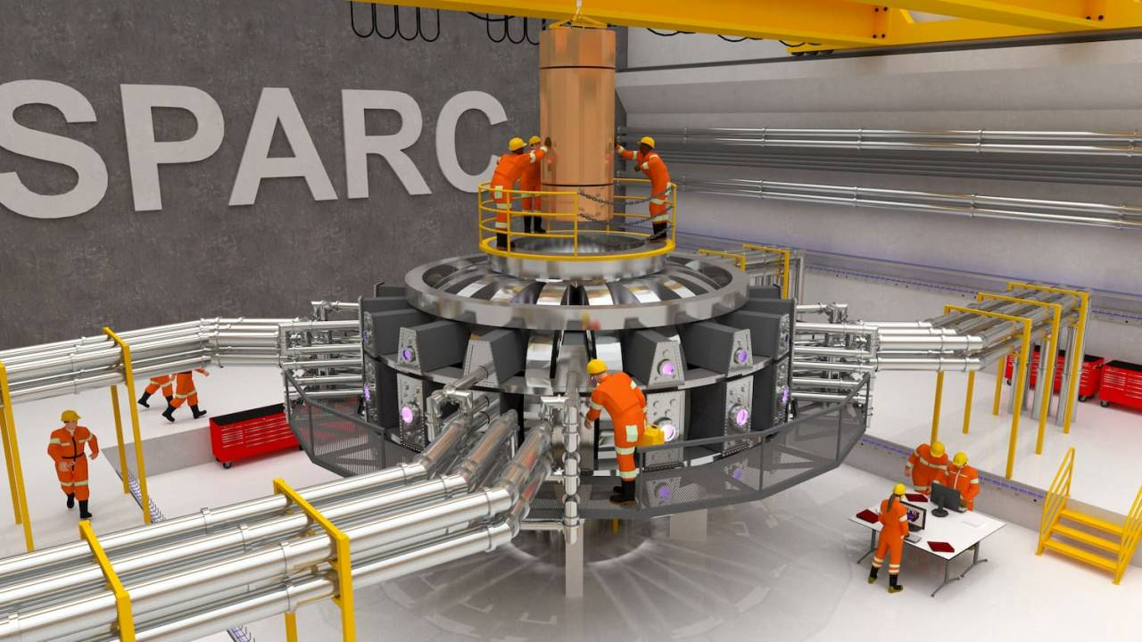

## 中央超级计算机/中央AI

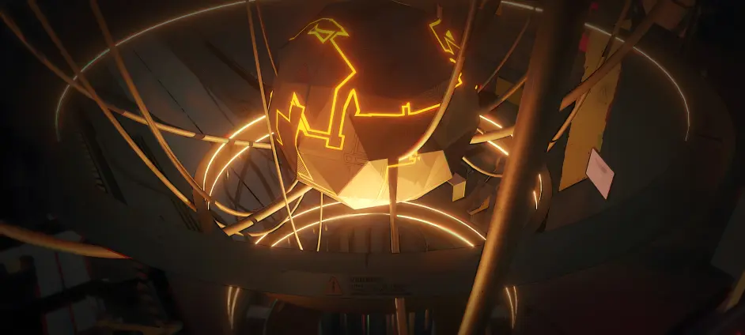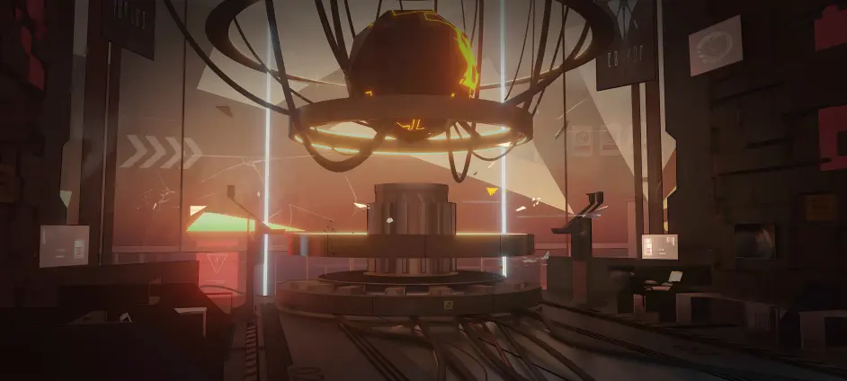

与直接在宇宙中建造的宇宙殖民地不同，在地表的人造都市装置可能面临与太空计算机组的失联风险，因此在最后的社会试运行阶段前为人工岛重新设计设置了独立的中央超级计算机，位于城市中心，也就是聚变发电站的上方。

这套计算装置的职责包括但不限于控制交通、维持法治、行政业务服务和提供安全保障。

# 科技

能源，材料，生物，技术各类科技随着人才的聚合高速发展，人文社会也因此迎来巨变。

## 能源科技

### 可控核聚变

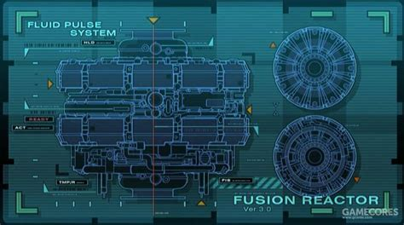

目前最强的洁净能源，世界一统的契机。

相对于需要大体积反应腔体、超强磁场才能实现的磁约束聚变装置，以及难以持续运行的激光约束装置，在大统一理论完成后基于人造超材料形成受控引力场的重力约束聚变路线异军突起，并且很快成为了人类完成真正可实用核聚变的第一条技术路线。

重力约束核聚变的特点是只需要相对较小的体积便能实现（目前有实用价值的装置的最小形态为直径1m，高度2m的柱体），且和磁约束装置一样，如果装置受损或失控，重力场会自动消失而使得反应停止，没有爆炸和核扩散风险。

由于原理是通过引力场压缩粒子间隙使得粒子达到自发核聚变的距离，因此反应装置本身并不需要高温或者高压，因此重力约束核聚变是一种冷核聚变。

目前设计并建成的最大型的聚变装置则是为人工岛和宇宙殖民地设计的发电站。

## 材料科技

随着能源的解放，材料的采集变得方便，试错也变得简单了，于是材料学开始了高速迭代，从常温超导物料到薄到看不见的避孕套，化学与材料站起来了！

由于大统一理论的完成和被证实，材料学得到了意料之外的高速发展。得益于高强度人工金属材料的完成，宇宙殖民地壳体和人工岛结构成为了可能；得益于超材料的进一步丰富，重力约束核聚变这一过去只存在于理论中的构型成为了现实，为人类带来了几乎无限的能源；得益于理论物理的支持，芯片的有效尺寸突破了过去技术和理论的限制，再一次进入了空前的发展……

## 生物科技

### 纳米机器人

为了去除病痛，延长人的寿命，纳米机器人在统一后很快被研发出来，应用在医学上，从微创手术到紧急组合细胞。在一些尖端领域，也被应用在超精密仪器的建造和修复。人们不知道的是，纳米机器人甚至可以用来组成变形枪械，正活跃在军事研发中。

随着纳米机器人提升了手术的上限，更多的身体改造开放了！

通过纳米机器人替代过去模糊的酶处理，人类可以在已经成型的个体而非全能细胞或胚胎上进行细胞诱导，从而使得没有副作用的人体改造，甚至于一些过去无法想象（例如修复神经或人造新的神经）或不可逆（譬如截肢和接回肢体）的手术成为了可能。

此外，纳米机器人也可以作为保健和治疗手段，帮助免疫细胞工作以及治疗疾病，甚至于修复端粒、处理细胞代谢废物，从而使得人类寿命和自然寿命大幅延长。

### 药物

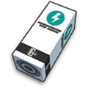

有了纳米机器人，人们能更好地研究生物细胞，荷尔蒙和人类的大脑，低副作用，高效的各类药物变得繁多，人们不止少生病了，在生活中也可以利用药物带来便利，例如提神药物和安眠药物的升级令人们可以每日只睡一小时也能保持健康，在性的方面，药物更是无所不能。

### 克隆技术

每一颗人类细胞都包含了其主人的全部基因，在开放后的时代，克隆被运用到多处地方，包括但不限于生产器官，备用身躯，以及分身。//还有保留优秀基因（？）

# 技术

如果说研发技术是靠天才的大脑，那运用技术就是靠幽默的才能了。

## 可控核聚变

现阶段已研发出低温和微型的核聚变技术，在工厂生产和机器人领域发挥重要功用。

具体内容见上文“可控核聚变”

## 低温对消灭

反物质严格来说并非发电方式，但作为储能手段，其能量密度达到了过去无法想象的地步。

低温对消灭使用反物质湮灭释放出光子，从而输出可以利用的能量。相对于高温对消灭产生高能光子或高温的危险性，低温对消灭显得安全得多。

低温对消灭单元得到广泛运用，由于其造型的独特，也有“能量核心”“能量球”之类的俗称。因为多普勒效应，使用不同方式制取的对消灭单元具有蓝色或红色的光。

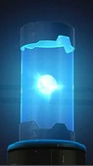

图为封存中的蓝型对消灭单元

（具体形象参考2009年《阿童木》电影中的蓝核和红核能源）

## 光波导芯片

光波导是基于光子的量子计算机构型，由于光波长的可分性，可以通过细化波段快速提升系统进制，在量子计算机构型中具有独特的优势。光波导量子计算机既可以称为量子计算机，也可以称为光子计算机（光脑）。

光波导芯片是这一构型走向集成化、通用化，以及SoC(System on Chip)的里程碑式成果，让通用光波导量子计算机成功集成为一枚芯片，从而成为可以广泛应用、通用编程的计算机。

和电脑的硅芯片类似的，光波导芯片需要进行封装，但主要目的是避免人为观测对芯片中的量子系统造成影响，同时保护高度集成、精密且纤细的光学系统。



## 芯片植入体



植入脑内的芯片可以代替身份证和手机，甚至为你提供额外算力，但碍于安全风险，不是所有人都能接受。

## 量子计算机

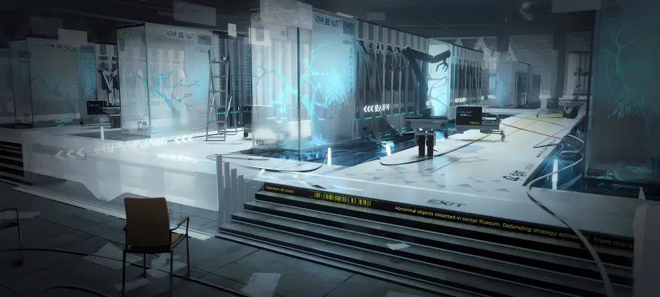

超高速计算机，有着人类无论如何进化都无法到达的运算能力，为科技研发和AI科技提供了基石。由于光波导芯片的出现，目前采用的民用量子计算机和超级计算机均为光波导量子计算机。

## 量子通信

利用量子纠缠的特性，可以在不违反物理规律的基础下实现高信息密度的超距实时信息传输，这一技术在通信领域很快取代了手机网络和互联网。

理论上，通过植入体芯片和量子通信，人类甚至可以借此实现实时的“概念传达”——同步逻辑、思维、概念，跨越语言障碍的完美的互相理解。

但由于其超距特性，很遗憾的，无法取代现有的雷达装置。

## 人工智能

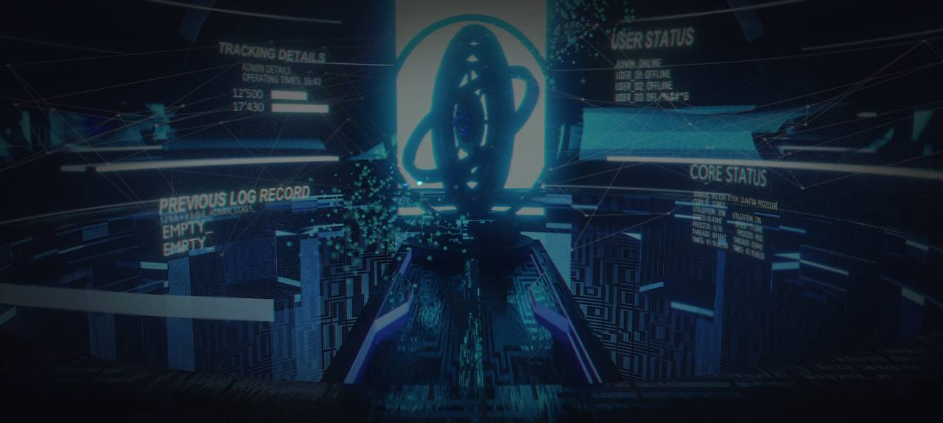

像人类一样学习，试错然后找出规律，人工智能是提升人类智慧的另一途径，曾经受限于计算机效能和道德伦理被限制发展。后来科技爆发，人工智能迅速展现其潜力，极广的运用范围，解放劳动力以及最重要的——

***老婆可以自己捏啦！***

//捏了不能调教,不能改造

## 人形

一开始是各种机械，因为有些要在城市里运作，后来演变成机器人，但由于社会恐慌和一些事件，绝大部分的人形都被规定要有接近真人的外貌，甚至连军用人形都要。

总的来说，就是对机娘(的机体)的称呼。

在性开放程度提高后，人形也被运用到性行业，高自定义化以及【耐久性】被人们所喜爱，当然，其价格非常昂贵。





## 悬浮车以及空中铁道

新时代的交通，利用超导磁悬浮技术和无线输电技术所实现的浮空载具，由于没有与地面之间的摩擦力，速度极快以及没有噪音。

# 人文社会

由于科技发展和社会进步，人们从繁复的无意义劳动中解放，即使有生活最低保障，人们也愿意主动工作来获得更多享受。

## 生活保障

极低的能源代价令联盟实现了真正意义上的生活保障，即使不工作，人也能获得足够的资产去吃喝玩乐，但更高级的享受总是需要自己动手——正所谓各取所需、各尽所能。

## 精神文化

基本物质享受被满足后，人们开始最求更高的享受，甚至是刺激。这也间接导致了后面的性开放事件。

人类的追求不再受限于有限的物质，这使得人们的目光转向了其他方面，包括而不限于科学研究、提高效率的生产实践、精神与思想的创作、哲学探究。

当然除此之外，人们也会自然地追求身体的享受——但是化学极乐被认为是愚蠢的，由于其在最初以毒品的形式诞生时就无法剔除的可笑又可悲的成瘾性。

## 企业

企业并不是私人公司的性质，而是联盟为了激发人们竞争心以及科技进步的方案，不同企业各有所长，但大多数都是科研公司以及代理事务的办事所。

总而言之，企业一词在可控核聚变实用后、人类社会的阶级以戏剧般的形式失去意义后，由于文化和易于理解的原因被保留下来，作为各类非协调性（管理）组织的统称。

## 政府

与企业相对的，承担协调管理职能的组织。政府一词出于易于理解的原因被保留下来，但实际上由于阶级关系的消亡，政府不再具有强制性和统治性，作为共同认同的协调机构，对事务办理、排班组织等任务提供服务。

## 联盟

全名世界主义联盟，几乎与核聚变实用化同时成立的国际组织，一开始是各国共同组建用来讨论外交业务，国家利益和义务以及人道支援的组织，后来在核聚变带来的阶级关系崩塌的历史背景下，作为联系各国的纽带，其得到各国的支持强力的研发能力，实质上成为了超国家政府机构，并在若干年后最终成为了共产主义人类社会的共同认同和象征。

以平等，自由，包容和共同进步等被称为四心的标准为核心思想。

值得一提的是，由于共产主义的快速建立，人类探索宇宙的呼声和实践日益高涨，为了面对可能潜在的宇宙威胁，联盟拥有军事力量，因此事实上（或者说被忽视的，）它也可以依靠这支武力威胁当时诸国进行融合和统一。



### 军事力量descript

在岛边缘巡逻的岸防炮列车

### 社会阶级

由于阶级的消亡，某种类似共产主义的形式在这个世界实行，而作为阶级统治工具的法律自然业已消失。

人人平等，不仅仅是阶级上的，也是身份和其他所有意义上的。

虽然联盟奉行平等，但也支持自由，例如在得到对方同意时，什么play都是可以接受的。甚至，人们可以把自己的人权交给另一人处理，以表自己的爱或忠诚。这并不违反前文所说的人人平等，因为这并非构成真正的阶级关系，与其说这可能形成某种过去的奴隶制或是其他制度，不如说是一种生活情趣。

# 企业

## 顶点APEX



理想城本土研究所，几乎聚集了最强的研究人员们，利用了能量散逸模型推导出了能量聚合模型，研发出了联盟的独家技术，可塑性能量立场（能量盾），彻底使理想城成为不惧任何外敌的堡垒。APEX的标语是“是我们塑造了理想城，使其达至顶点”

现在专注研发前沿科技和各种军用应用，市面上很少有顶点的产品，除非是已经解禁或者落后淘汰了的。

## 最终生命UltiLife Company Limited



专注于研究生物科技的老牌企业，几乎所有的医疗服务和生物科技研究都有最终生命的参与。在性开放后，它的产品无一差评。在每一次思想开放后总能放出一大堆新的产品，似乎早在偷偷研究？不过其实力不必质疑。

”从危险药物到性爱人形，每次你去逛最终生命的商城总会不自觉地往购物车塞一大堆东西。“

## 42[L.A.B.](http://L.A.B.)



虽然研究能力是万年老二，但它的科技应用能力十分强大，从人形到超算，总能研发出新功能或者更贴合大众品味的用品。市面上最广泛使用的产品大多数是从42lab中研发的，如果你不是非常富有，我想你的选择总会是他们。

## 东风[D.F.](http://D.F.)

地表最强军企，转移总部到了理想城后一路飞速发展，研发出了各种用途的军工产物。海，陆，空，攻防武器，再到现在大热的太空作战平台，他们都是领先的，几乎成为了理想城官方的军部研发所。

## 绯色幻想

性开放后成立的新企业，主要服务于性行业，由药物研究发家，后来涉及到性玩具开发以及超前xp研究。在物质富裕的理想城中，性成为一项平凡的娱乐活动，随着社会发展，普通的性爱已经满足不了人 们了，这时候绯色的产品从曾经的无人问津变成了时代潮流。

**快感，刺激，自我突破。**

## 火神重工СВАРОГ



能源巨头，核聚变成功研发的一大功臣，在基建和大型机械设施方面同样不可小觑。太空居住站以及轨道粒子加速器是他们接下来的大型计划，影响着每一个人的未来。

## 铁血工造SANGVIS FERRI



理想城本土企业，在军事研究解放后，立即收集一批人才着力研究颠覆战争的力量。后来其高性能机器人和塌缩液技术确实证明了它的实力。后来专注于战争人形。

## 赛博传媒CYBER MEDIA



就像名字一样，是一个娱乐平台，本身并不主动参与创作，但后来其体量以及财力让其轻易地垄断了所有娱乐途径。

## 环球事务UNIVERSAL ANYTHING SERVICES



事务代理商，几乎所有业务都有涉及，什么都能帮到你，当然，这是有代价的。

## 艾斯忒拉研究所 Astra Lab

代表LOGO为传统故事中金发白肤的高等妖精的少女为形象的研究所。其主要成员以涩涩为共同点聚集在一起，研究的方向从自然科学到社会科学到文学与哲学创作再到生活用品与涩涩用品生产，乃至于医疗设备、交通设备等一应俱全。

旗下还有教育机构和同好会等多个子组织，与其说是传统意义的企业，更接近于具备部分企业特性与能力的爱好者集团或论坛。

*“一切源于涩涩，一切为了大家，妖精之羽，幻想之家”*

## 阿耳忒弥斯药店

一家不知何时出现的小药店，似乎卖着一些不只是药的奇怪东西。

“为什么药店要叫这个名字？你看咱们像正常药店吗？”

//来多一点和联想一下游戏怎么出现来表现背景

# 性开放

世界最顶尖的人才们，享乐主义，自由，包容的多方面影响，过去受限于物质追求的人的欲望转向了其他方面，除了求知欲（科研）、创造欲（创客）和对于自身价值的追求（哲学和精神文化建设者），当然也包括性。

与自发在社会上蔚然成风的前几者不同，性文化的发展因为社会、文化、伦理等多方面的原因，人们羞于将之摆上台面。但是这一诉求既然诞生，总有被所有人重视和共识的一刻。最终，一个以涩涩万岁为信条的一个组织，集合了各方面的人才，在社交网络中占据了相当的热度，也由于这个契机，性文化的议题登上了联盟议程。

联盟顺应民意，秉承包容的思想发布了议案，宣扬性开放，包括但不限于允许各种性行为（双方同意），公众性行为（不影响大众）和性爱娃娃合法化。

## 性约束法案

对于性过于放纵的态度也引发了后果，社会一度出现了多种人们接受不了的性暴力事件，性约束法案作为补充法被迅速发布，规定了性行为最低年龄，加强性教育等内容，在不推翻性开放议案的前提下划清了基于伦理和道德的底线。这也再次加速了人们的性开放，解放了更多xp。

# 魔法少女

从妖精界来的光之妖精和暗之妖精可以附身少女们让她们变成魔法少女，使用魔法的力量。魔法少女在科学理论下的原理尚未解明。少女们隐藏着这个身份在城市中活动着。

讨论

//这个最好要和搞色色和游戏进程联系起来,就是每个地方有什么建筑,功能之类的,大体上的可以先写,不是分区划吗?//卧槽你从群星扣的图?

怎么了，不行吗//没事

//给你讲个笑话,我看过一本科幻小说,他说光子计算机比量子计算机高级.

//可控重核聚变,比轻核聚变困难亿点点,严格来说,元素周期表在铁之前的元素都可以聚变来释放能量,铁之后的元素都可以通过裂变来释放能量,但是铁,无论聚变还是裂变都消耗能量.

//不是铁无论聚变裂变都刚好没有净收入吗？

//而且你还可以说伴随这人口下降什么的,人多了还要搞事情啊.工业化现代化带来人口下降,到差不多1k年以后,人口就所剩无几了,然后有机器人和人工智能???人类才能维持高标准的生活?

//你看吧?那个好用就加,冲突就扔.

//等下我去打个电话,暂时完事了,一会要出去.

ok

细说.

后面可以加，先写历史